《专业物理治疗师》

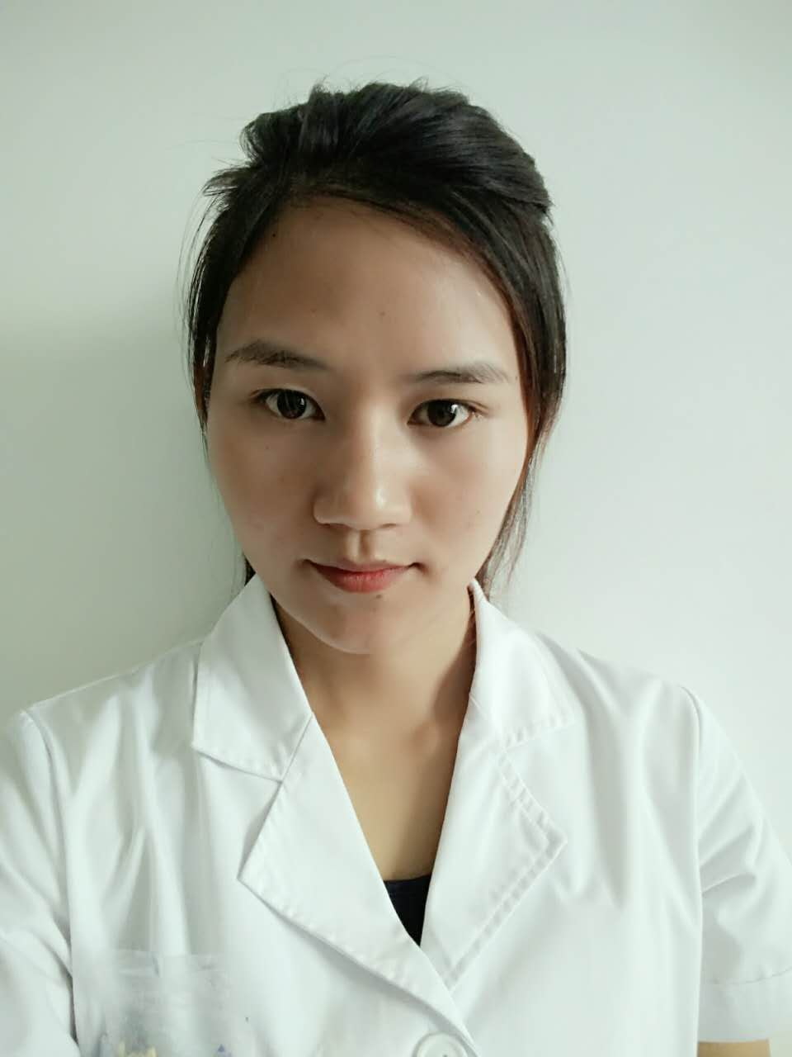**吴美林** 女，毕业于湖南中医药高等专科学校, 康复治疗专业，本科学位, 专业物理治疗师。熟练掌握肌内效贴原理和运用技术，擅长颈肩腰腿痛、运动创伤、脑血管疾病，骨、关节术后等慢性疼痛的慢性物理治疗以及针灸、理疗、推拿、SET、功能评估、松动、牵伸等技术。